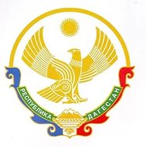
МИНИСТЕРСТВО ОБРАЗОВАНИЯ И НАУКИ РЕСПУБЛИКИ ДАГЕСТАН
ГКОУ РД «Сангарская средняя общеобразовательная школа
Лакского района»
368071.Республика Дагестан,Лакский район с Сангар. sangar.sosh@mail.ru тел:+79285205835

Приказ №27 (б)
От 16.02.2023г по ГКОУ РД «Сангарская СОШ Лакского района».

Приказываю:
Назначить ответственной за прохождение курсов по капитальному ремонту Гаджиеву Хадижат Магомедовну.
С приказом ознакомлена.

Директор школы /М.М.Ахмедова /

